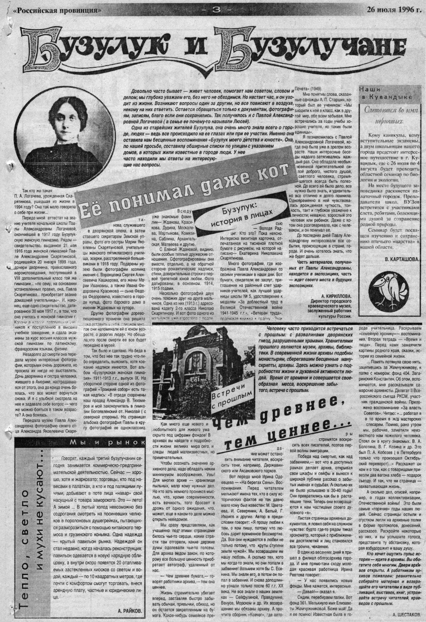
Кририллова А. Ее понимал даже кот. // Российская провинция. - 1996. - 26 июля. - С. 3.

